Speiseplan KW 4
19.01. - 23.01.2026
MO | Sternchensuppe  Putengulasch mit Gebäck  Obstsalat | L A  A ( 3) | Legende Allergene und Herkunft von Zutaten:  Ei (C) Erdnuss (E) Fisch (D) Gluten (A) Krebs [B] Lupinen [P] Milch [G] Schalenfrüchte [H] Sellerie [L] Senf (M) Sesam [N] S02-Schwefel [O] Soja [F] Weichtiere [R]  ① Rindfleisch 95% AUT 5% EU ② Schweinefleisch 95% AUT 5% EU ③ Geflügel 75% AUT 25% EU ④ Eier 90% AUT 10% EU ⑤ Milch 95% AUT 5% EU (6) Milchprodukte 80% AUT 20% EU 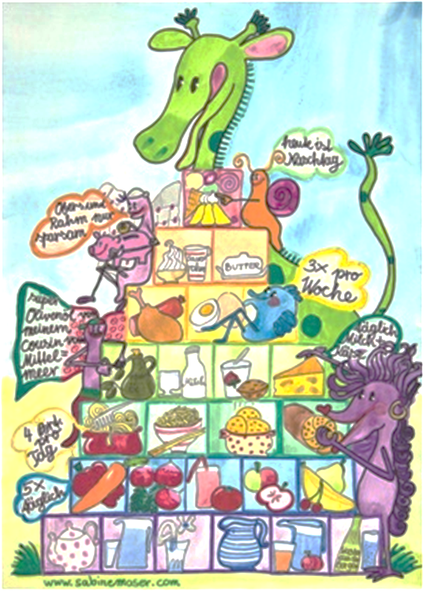
DI | Rohkost  Linsen mit Serviettenknödel  Apfel-Mürbteigkuchen | G M (6)  A C G (4,5)  A G (4)
MI | Karottencremesuppe  Faschierter Braten mit Kartoffelpüree und Gurkerl  Obst | G A C (1,2,4,5)
DO | Geselchte Suppe mit Reibgerstl  Schinkenfleckerl mit Blattsalat  Topfen-Obst-Creme | L A  A (2)  G (6)
FR | Kürbiscremesuppe  Topfenknödel mit Erdbeermark  Brot und Aufstrich | A C G  A G
Änderungen vorbehalten

Speiseplan KW 5
26.1. - 30.1.
MO | Rohkost  Cevapcici mit Pommes Frites und Salat  Obst | G M(6)  A (1,2) | Legende Allergene und Herkunft von Zutaten:  Ei (C) Erdnuss (E) Fisch (D) Gluten (A) Krebs [B] Lupinen [P] Milch [G] Schalenfrüchte [H] Sellerie [L] Senf (M) Sesam [N] S02-Schwefel [O] Soja [F] Weichtiere [R]  ① Rindfleisch 95% AUT 5% EU ② Schweinefleisch 95% AUT 5% EU ③ Geflügel 75% AUT 25% EU ④ Eier 90% AUT 10% EU ⑤ Milch 95% AUT 5% EU (6) Milchprodukte 80% AUT 20% EU
DI | Dinkelnockerlsuppe  Topfenpalatschinke mit Vanillesauce  Brot und Aufstrich | L A  A CG (4,5,6)  A G
MI | Tirolerknödelsuppe  Gemüselasagne mit grünem Salat  Beerenmilchshake | L A G C(2,4,5)  A G (5,6)  G (5,6)
DO | Spätzlesuppe  Gefüllte Zucchini mit Reis und Salat  Zimtschneckenkuchen | L A C (4)  A C (4)  A C G (4,6)
FR | Eiermuschelsuppe  Gebackerner Karfiol mit Kräuterdip und Salzerdäpfel  Obst | L A  A C G (4,5)
Änderungen vorbehalten
Speiseplan KW 6
2.2. - 6.2.
MO | Grießnockerlsuppe  Gebratenes Fischfilet mit Ratatouille und Petersilerdäpfel  Obst | A C G L  D | Legende Allergene und Herkunft von Zutaten:  Ei (C) Erdnuss (E) Fisch (D) Gluten (A) Krebs [B] Lupinen [P] Milch [G] Schalenfrüchte [H] Sellerie [L] Senf (M) Sesam [N] S02-Schwefel [O] Soja [F] Weichtiere [R]  ① Rindfleisch 95% AUT 5% EU ② Schweinefleisch 95% AUT 5% EU ③ Geflügel 75% AUT 25% EU ④ Eier 90% AUT 10% EU ⑤ Milch 95% AUT 5% EU (6) Milchprodukte 80% AUT 20% EU
DI | Rohkost  Paprikahendl mit Spätzle  Schokoladenkuchen | G M (6)  A C G (3,4)  A C G (4,5)
MI | Wiener Suppentopf  Apfelstrudel mit Vanillesauce  Brot und Aufstrich | A L (1)  A C G (4,5)  A G
DO | Kartoffelsuppe  Lasagne mit Gurkensalat  Obst | A G (1,2,6)
FR | Nudelreissuppe  Spinat mit gerösteten Erdäpfel und Ei  Kakaotiramisu | A L  C G (4)  G (6)

Änderungen vorbehalten

Speiseplan KW 7
9.2. - 13.2.
MO | Rohkost  Hühnerfleisch mit Gemüsereis und buntem Salat  Obst | G M (6) | Legende Allergene und Herkunft von Zutaten:  Ei (C) Erdnuss (E) Fisch (D) Gluten (A) Krebs [B] Lupinen [P] Milch [G] Schalenfrüchte [H] Sellerie [L] Senf (M) Sesam [N] S02-Schwefel [O] Soja [F] Weichtiere [R]  ① Rindfleisch 95% AUT 5% EU ② Schweinefleisch 95% AUT 5% EU ③ Geflügel 75% AUT 25% EU ④ Eier 90% AUT 10% EU ⑤ Milch 95% AUT 5% EU (6) Milchprodukte 80% AUT 20% EU
DI | Tomatenreissuppe  Schweinskaree mit Gemüse und Potatoe Wedges  Obstkompott | (2)
MI | Speckknödelsuppe  Teigtascherl mit Kräutersauce und Fitnesssalat  Stracciatellakuchen | A C G (4,5)  A G  A C G (4,5)
DO | Bohnensuppe  Geröstete Erdäpfel mit Rahmgemüse  Obst | L  G (6)
FR | Eintropfsuppe  Buchteln mit Vanillesauce  Gebäck und Aufstrich | A C L (4)  A C G (4,5)  G A
Änderungen vorbehalten
Speiseplan KW 8
16.2. - 20.2.
MO | Rohkost  Berner Würstel mit Dukatenchips, Ketchup und grünem Salat  Obst | G M (6)  G (2) | Legende Allergene und Herkunft von Zutaten:  Ei (C) Erdnuss (E) Fisch (D) Gluten (A) Krebs [B] Lupinen [P] Milch [G] Schalenfrüchte [H] Sellerie [L] Senf (M) Sesam [N] S02-Schwefel [O] Soja [F] Weichtiere [R]  ① Rindfleisch 95% AUT 5% EU ② Schweinefleisch 95% AUT 5% EU ③ Geflügel 75% AUT 25% EU ④ Eier 90% AUT 10% EU ⑤ Milch 95% AUT 5% EU (6) Milchprodukte 80% AUT 20% EU
DI | Rohkost  Chili con Carne mit Semmel  Topfen – Heidelbeer – Creme | G M (6)  A (1,2)  G (6)
MI | Erdäpfel – Lauch – Suppe  Milchreis mit Zimt und Kakao  Brot mit Aufstrich | L  G (5)  A G
DO | Knoblauchcremesuppe  Krautfleisch Salzerdäpfel und Salat  Obst | (2)
FR | Legierte Grießsuppe  Gnocchi in Tomatensauce mit Käse überbacken  Glasierter Mohnkuchen | A  A G (6)  A C G (4,5)
Änderungen vorbehalten

